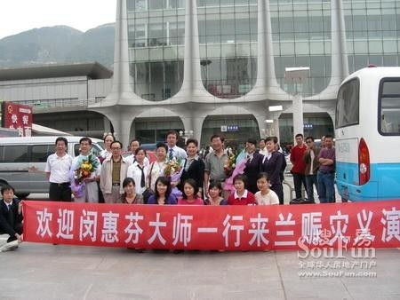
http://www.yindiqinhang.com/wp-content/uploads/2012/03/01.jpg
2008.5. 赴蘭州举办赈灾义演活动。
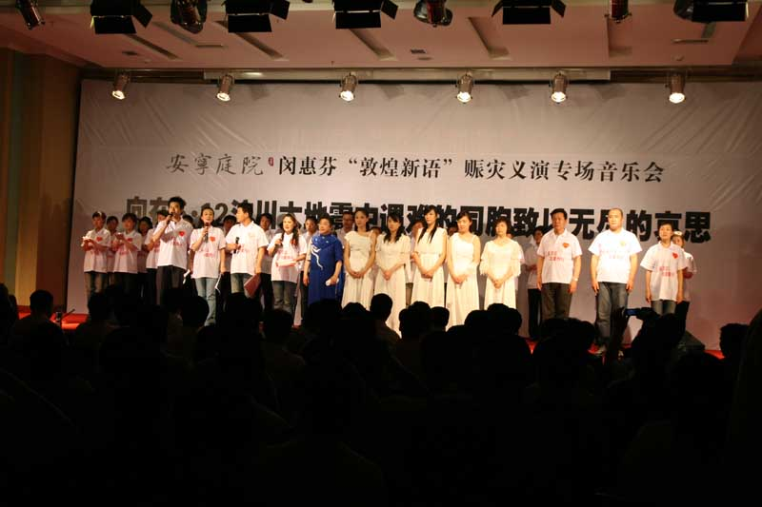
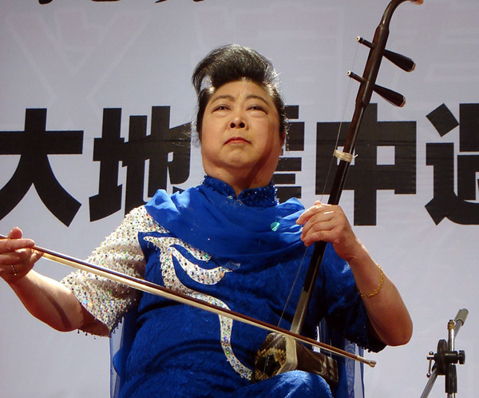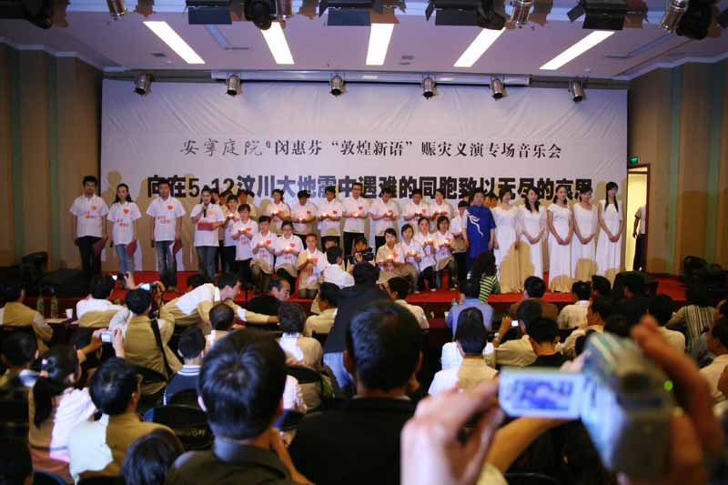
http://www.yindiqinhang.com/custom/%E9%93%B6%E7%AC%9B%E7%A4%BE%E4%BC%9A%E5%85%AC%E7%9B%8A%E6%B4%BB%E5%8A%A8/
2008.5. 赴蘭州举办赈灾义演活动。

